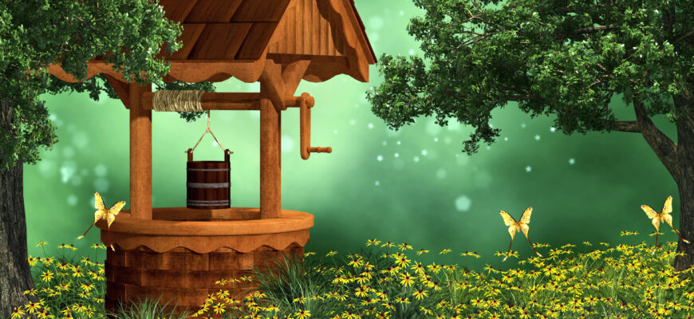

"Cudowna studzienka"

Dawno, dawno temu, za górami, za lasami istniało królestwo Terra. Rządziło nim bardzo wspaniałomyślne i dobre małżeństwo – król Terrus i królowa Geandra. Poddani spokojnie i w dostatku żyli pod ich władaniem.
Panujący posiadali dzieci – bliźniaków: Eucharego i Eustazego. Kiedy matka powiła chłopców, jeden z nich podczas pełni Księżyca spojrzał nieświadomie w jego niewiarygodnie jasny blask. Od tej chwili identyczni z wyglądu potomkowie wykazywali niezwykle odmienne cechy charakteru oraz różne zachowania. Euchary był dobrym dzieckiem, pomocnym i życzliwym, zaś jego brat – złośliwym, nieuprzejmym i trudnym chłopcem. Obaj odznaczali się nieprzeciętną urodą i fantastyczną kondycją fizyczną. Rodzice kochali jednak swoich przyszłych dziedziców jednakowo, jedynie matka martwiła się, jaka przyszłość czeka obu synów...
Upływały lata... Król i królowa starzeli się. Wiedzieli, że któryś z synów musi przejąć władzę nad Terrą. Nie chcieli od razu oddawać jej Eucharemu, ponieważ spodziewali się, że wówczas Eustazy może się na bracie zemścić. Wymyślili zatem, że potomkowie wyruszą w daleką drogę po magiczny miecz, który – według legendy – ma przynieść królestwu bezpieczeństwo i wieczny dobrobyt.
Rozpoczęły się przygotowania do długiej i niebezpiecznej podróży. Młodzieńcy zebrali swoich rycerzy, spakowali zapasy jadła i napitku oraz broni na wszelki wypadek. Wyruszyli w zgodzie. Długo jechali, aż znaleźli się w ciemnym lesie przed rozwidleniem drogi.
- No, bracie, nas dwóch i drogi dwie – odezwał się Euchary – w którą stronę chcesz się udać?
- Żeby było sprawiedliwie, proponuję rzut monetą – odpowiedział już nieco rozzłoszczony Eustazy.
- Wspaniały pomysł! – krzyknął z radością brat.
Jeden z giermków rzucił monetą i wypadło, że w lewo pojedzie Eustazy, natomiast w prawo Euchary. Ten ostatni już był wyraźnie niezadowolony z losowania. Pomyślał bowiem, że prawa droga z pewnością przynosi szczęście.
Bracia rozdzielili się i wraz ze swoimi drużynami każdy ruszył w wyznaczonym kierunku. Rodzice ostrzegli synów przed drogą, że mogą ich spotkać jakieś niebezpieczne przygody, ale ponieważ byli silni i mieli potrzebną broń, nie trwożyli się.
W pewnym momencie przed oczami Eustazego pojawił się straszny stwór – był podobny do smoka, posiadał dwie głowy. Jedna ziała ogniem, a druga mroziła lodem.
- Bestio, zejdź mi z drogi! – krzyknął odważnie Eustazy.
Ale straszydło ani drgnęło. Zobaczywszy, że rycerze potomka rodu wyciągają miecze, zionął ogniem i lodem... i już czterech z nich unicestwił. Wtem syn Terrusa i Geandry wyjął swój miecz i dźgnął nim smoka prosto w serce . Potwór padł natychmiast. Niestety w pieczarze Eustazy nie znalazł miecza. Wpadł we wściekłość i w ataku szału zabił kilku ze swoich niewinnych towarzyszy.
Tymczasem Euchary, skręciwszy w prawo, także nie mógł czuć się bezpiecznie. Oto czekała już na niego mantykora – stwór o ciele lwa, głowie mężczyzny i ogonie skorpiona.
- Kim jesteś, dziwna istoto? – zapytał ze zdziwieniem młodzieniec.
- Jestem mantykora, czego tu szukasz?
- Przybyłem po magiczny miecz, który ma strzec mojego królestwa. Jeśli go przywiozę, zostanę władcą Terry – odpowiedział spokojnym głosem Euchary.
Nie wyciągnął ani łuku, ani miecza, ani żadnej innej broni i to spodobało się osobliwemu stworowi. Powiedział on do przybysza:
- Ponieważ widzę, że masz pokojowe nastawienie i nie chcesz mnie zgładzić, zdradzę ci, że ów miecz znajduje się obok mojej groty. Idź, proszę, bezpieczny i weź to, po co przybyłeś.
- Dziękuję ci. Uratowałeś przyszłość mojego królestwa. Jestem ci bardzo wdzięczny – odrzekł Euchary.
Wziął miecz i ruszył w powrotną drogę. Na tym samym rozwidleniu czekał już na niego Eustazy – wściekły jak wilk, z zaognionymi policzkami i jadowitością w spojrzeniu. Gdy zobaczył w ręku bliźniaka niezwykły miecz, jego złość jeszcze przybrała na sile, ale jak wprawny aktor udawał spokojnego.
- Witaj, bracie – krzyknął szczęśliwy Euchary. – Jak widzisz, zdobyłem to, po co wysłali nas rodzice. Ale jestem strasznie spragniony!
Brat wyjął bukłak i dał mu się napić. Niczego nie podejrzewający chłopak napił się i padł na ziemię. Zadowolony z siebie Eustazy porwał miecz i ruszył jak najprędzej do Terry.
Wszedł do zamku i od progu zagrzmiał:
-Witajcie, drodzy rodzice! Oto ja, Euchary, zdobyłem miecz i jestem prawowitym następcą tronu!
-Witaj, synu! Cieszymy się, ale gdzie twój brat? – zapytała zdziwiona i zaniepokojona matka.
-Został w dalekiej krainie, ponieważ nie chciał ze wstydu wracać do was.
Pewnie dlatego, że następcy tronu byli bliźniakami, nikt nie spostrzegł, że Eustazy kłamie.
Euchary zaś nadal na rozstaju dróg leżał nieprzytomny. W pewnej chwili podeszła do niego piękna dziewczyna. Miała długie, złote włosy, splecione w gruby warkocz. Na jego końcu lśniła czerwona wstążka. Ubrana była w purpurową suknię, przyozdobioną maleńkimi kryształkami, które migotały w promieniach słońca. Pochyliła się nad młodzieńcem i zapłakała nad jego losem rzewnymi łzami. Nagle wpadła jej do głowy myśl niczym iskierka nadziei. Poprosiła towarzyszy o zawiezienie młodzieńca w miejsce ukryte przed oczami wścibskich. Otóż, w głębi lasu znajdowała się cudowna studzienka. Nie wszyscy wiedzieli o jej istnieniu – dostęp do niej mieli tylko ci o dobrym sercu. Studzienka miała niezwykłą moc uzdrawiania ludzi, a nawet przywracania im życia. Na miejscu dziewczyna wzięła wiadro, powoli opuszczała naczynie w głąb studni. Następnie delikatnie wlewała po kropelce magiczną wodę do ust Eucharego, który po kilku minutach obudził się. Królewicz został u Liliany – bo tak miała na imię jego wybawicielka – kilka dni, aby wrócić do pełni sił.
Któregoś pochmurnego ranka wyruszył w drogę powrotną do Terry. Kiedy wszedł do zamku, zauważył, że jego brat trzyma miecz, który on znalazł w grocie. Pojawienie się Eucharego wywołało ogromne poruszenie wśród rodziny królewskiej i dworzan. Nikt nie mógł się zorientować, który z bliźniaków mówi prawdę. Królowa jednak przypomniała sobie, że Euchary ma znamię pod pachą, a Eustazy nie. Król natychmiast nakazał sprawdzić ten szczegół. Okazało się, że prawdziwy Euchary to ten, który przed chwilą przybył. Kiedy król się dowiedział, że Eustazy podał się za swojego brata, wygnał go bez namysłu z królestwa.
Kilka miesięcy później Euchary i piękna dziewczyna Liliana pobrali się. Huczne wesele trwało trzy dni i trzy noce. A gdy nadszedł ich czas, objęli rządy, dbając o szczeście, bezpieczeństwo i dostatek swoich poddanych.

